Plano de Aula nº 4 de 12
Professor: José Diogo Carvalho |  |  | Data: 31/01/2025 | Hora: 15:15-16:45 | Duração: 90min |  | Ano/Turma: 10º B |  | Nº de alunos: 27
Unidade Didática: Voleibol |  |  | Função Didática: Exercitação do passe, da posição média e dos deslocamentos. |  |  |  |  | Local: Escola Secundária de Penafiel
Objetivos:  Objetivos Motores: Realizar o passe, após partida da posição média no jogo 2x2 coordenando a flexão extensão dos MI e MS contactando a bola acima e à frente da cabeça.  Objetivos Cognitivos: Os alunos conhecem e aplicam as regras em situação de jogo 2x2.  Objetivos Sócio afetivos: Os alunos comunicam, cooperam com os companheiros de equipa e respeitam as regras. Aquando do jogo têm fairplay. |  |  |  |  |  | Material: Bolas de voleibol, sinalizadores, rede de voleibol
Parte da Aula | 🕒 | Conteúdo | Situação de Aprendizagem/ Esquema |  |  |  |  | Critérios de êxito
Inicial | 10’  15:20 – 15:30 | Preparação dos alunos para as atividades que vão decorrer na aula. Preparação das articulações e dos grupos musculares. | - Chamada.  - Explicação do objetivo da aula.  - Aquecimento Articular.
Fundamental | 15’  15:30- 15:45 | Os alunos realizam passe e auto-passe de acordo com as diferentes variantes aplicadas ao longo do exercício. | 1º exercício: Passe, Posição Média e Deslocamentos  Os alunos estarão organizados em equipas de 6, 5 e 4 elementos no campo, divididos pelos 2 lados da rede. O exercício servirá como tarefa de aquisição assim sendo o objetivo é cooperar com os colegas de modo a realizaram da forma correta o que lhes é solicitado. Após a realização do exercício deslocar-se-ão para o final da fila da frente.  1ª Variante: Passe, Ressalto, Auto-passe, Auto-passe, Passe.  2ª Variante: Passe, Ressalto, Auto-passe, Passe.  3ª Variante: Passe, Auto-passe, Auto-passe, Passe.  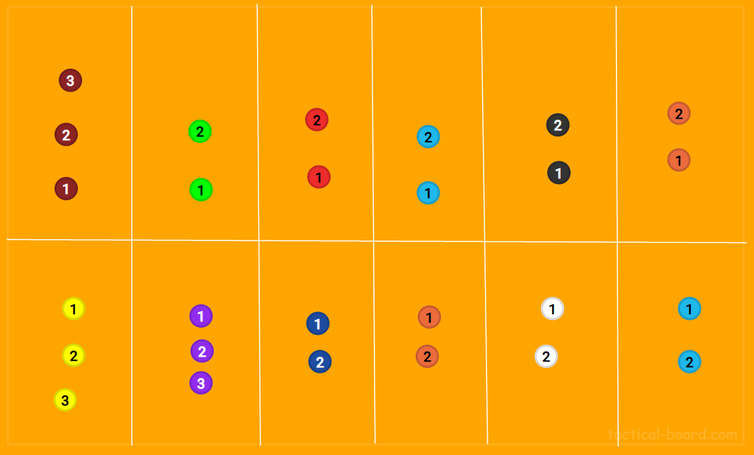 |  |  |  |  | Posição Média:  - Pés à largura dos ombros;  - Corpo fletido;  - Posição expectante para realizar o deslocamento.  Passe:  - Coordenação flexão/  extensão dos MI e MS;  - Contactar a bola acima  e à frente da testa;  - Mãos envolvem a bola,  com polegar e indicador  em triângulo;  - Deslocamento prévio  para o ponto de queda  da bola.  Deslocamentos:  - Desloca-se para receber a bola em posição base;  - Desloca-se mantendo o jogo no campo de visão.
 | 15’  15:45- 16:00 | Os alunos realizam jogo de cooperação entre os elementos da equipa e de competição entre equipas. | 2º exercício: Passe, Posição Média e deslocamentos de cooperação/ competição.  Os alunos estarão organizados em equipas de 6, 5 e 4 elementos no campo. O exercício servirá como competição entre equipas. O objetivo passa pelos alunos que estão no mesmo campo cooperarem de forma a conseguir ser a equipa com mais sustentação de bola. A equipa que conseguir mais sustentação sobe, e a equipa com menos sustentação descem.  Após realizarem o passe para o lado contrário organiza-se rápido para o fundo da fila do seu campo.  1ª Variante: Passe, Auto-passe, Passe. |  |  |  |  | Posição Média:  - Pés à largura dos ombros;  - Corpo fletido;  - Posição expectante para realizar o deslocamento.  Passe:  - Coordenação flexão/  extensão dos MI e MS;  - Contactar a bola acima  e à frente da testa;  - Mãos envolvem a bola,  com polegar e indicador  em triângulo;  - Deslocamento prévio  para o ponto de queda  da bola.  Deslocamentos:  - Desloca-se para receber a bola em posição base;  - Desloca-se mantendo o jogo no campo de visão.
 | 15’  16:00- 16:15 | Aplicação dos conteúdos praticados nas tarefas anteriores (posição básica, deslocamentos e passe). | 3º exercício: Jogo 2x2 de competição  Neste exercício os alunos estarão divididos em duplas e jogarão onde terão a obrigatoriedade de jogar sempre em passe. A colocação da bola em jogo também deverá ser realizada em forma de passe. Os alunos que estarão de fora à espera para jogar realizarão exercícios de condição física.  Regras:  - Mínimo 2 toques;  - Máximo 5 toques;  - Podem realizar auto-passe;  - Se realizarem qualquer tipo de movimento a não ser o passe, ponto para a equipa adversária.  As equipas consoante as pontuações sobem ou descem. Se estiverem no “campo do Rei e vencerem, mantêm-se nesse espaço. A equipa que estará no campo mais distante do campo do rei e perder, desloca-se para o exterior e realiza trabalho de condição física.  Equipas:  - Carlos, Cristiana;  - Inês, João João  - Miguel, Maria Leonor;  - Tiago, Letícia Costa;  - J. Barbosa, Letícia Gomes;  - Eduardo, Mafalda;  - Alexandre Aguiar, Rita;  - Matilde, Filipe;  - Diogo, Margarida;  - Miriam, Rodrigo;  - Bernardo, Beatriz;  - João Silva, Alexandre Sobral  - Tomás Neto, Hélder, Tomás Marinheiro.  Equipa 13- começa no exterior. |  |  |  |  | Posição Média:  - Pés à largura dos ombros;  - Corpo fletido;  - Posição expectante para realizar o deslocamento.  Passe:  - Coordenação flexão/  extensão dos MI e MS;  - Contactar a bola acima  e à frente da testa;  - Mãos envolvem a bola,  com polegar e indicador  em triângulo;  - Deslocamento prévio  para o ponto de queda  da bola.  Deslocamentos:  - Desloca-se para receber a bola em posição base;  - Desloca-se mantendo o jogo no campo de visão.
Final | 5’ | Final- Retorno à calma | - Nesta parte final realiza-se uma breve reflexão sobre os conteúdos abordados na mesma.

Justificação do Plano de Aula
O plano de aula de aula foi realizado desta forma uma vez que a aula tem como objetivo a continuação da exercitação do passe, da posição média e dos deslocamentos. Desta forma, num primeiro momento, os alunos realizam passe e auto-passe de acordo com as variantes propostas no exercício de forma a promover a correção técnica, os deslocamentos e a posição média aquando da espera para a receção da bola. Num segundo momento os alunos realizarão novamente um exercício de passe, porém com competição. Os alunos devem realizar a variante proposta do exercício tendo como objetivo realizar o maior número de sustentações possíveis. Ao sinal sonoro, os alunos dirão as suas pontuações e consoante as mesmas colocar-se-ão nos campos. Por fim os alunos realizarão jogo onde apenas poderão realizar o gesto técnico passe. Num primeiro momento realizam rotação para a direita, porém após aviso prévio, consoante a pontuação sobem ou descem um campo.

Reflexão crítica
Na minha opinião penso que a aula de hoje correu bastante bem. Ao longo da aula os alunos mostraram-se muito cooperantes comigo e com as tarefas que lhes eram propostas, existia um clima bastante positivo na aula e penso que o mesmo era propício para a aprendizagem. Ao longo dos exercícios os alunos demonstraram grandes melhorias na execução das habilidades motoras em questão. Penso que no primeiro exercício, deveria ter reduzido ao tempo uma vez que, os alunos já estavam a desempenhar o mesmo de forma correta, desta forma, se tivesse reduzido o tempo de prática, poderia ter aumentado aos exercícios seguintes e aumentado assim os momentos de competição da aula. Aquando da realização do jogo, os alunos que estavam de fora realizavam uma tarefa, que estava colocada na parede. Desta forma foi possível verificar que, os alunos aquando dessa passagem para fora, realizavam as tarefas pretendidas. Em suma, acredito que a aula correu bastante bem, os alunos mostram-se muito empenhados e motivados para a modalidade.

Bibliografia
Sebenta de Voleibol- Estudos Práticos Voleibol III & IV

